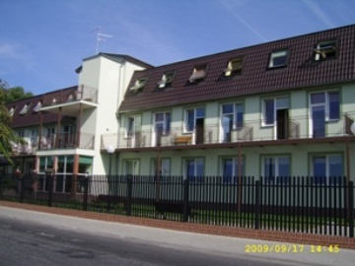
DOM POMOCY SPOŁECZNEJ W SZCZAWNIE

ul. PARKOWA 2, 66-600 KROSNO ODRZAŃSKIE

TEL. (0 68 359 05 17) mail: dps@bip-dpsszczawno.alte.pl

NIP 926-10-15-761, REGON 000311800

Szczawno, dnia 19 czerwca 2018r.
Nasz znak: KAG.351-1/18

INFORMACJA Z OTWARCIA OFERT

W dniu 19 czerwca 2018r. o godz. 10¹⁵ odbyło się otwarcie ofert w postępowaniu prowadzonym w trybie przetargu nieograniczonego na dostawę artykułów żywnościowych dla mieszkańców Domu Pomocy Społecznej w Szczawnie w roku 2018.
Pakiet VI – warzywa, owoce i ziemniaki
Zamawiający, zgodnie z dyspozycją art. 86 ust.5 ustawy z dnia 29 stycznia 2004 roku Prawo zamówień publicznych ( tekst jednolity Dz.U. z 2015r. poz. 2164 ze zmianami), przekazuje poniżej informacje, których mowa w art. 86 ust 5 pkt. 1-3.
Kwota jaką zamawiający przeznaczył na realizację zamówienia – 24 562,00 zł

Lp. | Nazwa i adres wykonawcy | Cena oferty | Termin wykonania | Warunki płatności
1. | Przedsiębiorstwo Produkcyjno – Handlowo – Usługowe ,,AGNES”  Wiesław Mirkiewicz  ul. Dębowa 12  66-010 Bogaczów | 24 050,00 brutto | do dnia 31.12.2018r. | 21 dni po otrzymaniu faktury
Sporządził:
S.Piątek

Aneta Bencar
Dyrektor Domu Pomocy Społecznej
w Szczawnie

